CURRICULUM VITAE
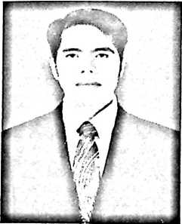
'V MM AM 'I'AMDI MfUMQ lahir di Tana Toraja
tanggal 08 September 1981. Anak dari pasangan Yunus
Batto’ (ayah) dan Debora Ba’ru (ibu). Lahir sebagai anak
keempat dari lima bersaudara dan dibesarkan dalam
keluarga sederhana yang mengandalkan kemurahan Tuhan.
Jenjang studi yang ditempuh:
Tahun 1987 masuk di Sekolah Dasar (SD) Inpres No. 225 Limbong Piongan tamat
tahun 1993, pada tahun yang sama melanjutkan studi ke Sekolah Menengah Pertama
(SMP) Kristen 2 Diakui Dende’ Tana Toraja tamat pada tahun 1996. Pada tahun 1998
melanjutkan studi ke Sekolah Menengah Kejuruan (SMK YPK 1) Biak Papua tamat
pada tahun 2001. Tahun 2005 penulis melanjutkan pendidikan di Sekolah Alkitab
Toraja (S.A.T) tamat tahun 2007 sekaligus diurapi sebagai Hamba Tuhan (H.T)
kemudian membantu pelayanan di GPdl Bukit Hermon Sangalla’. Tahun 2010
penulis melanjutkan studi ke Sekolah Tinggi Agama Kristen Negeri (STAKN) Toraja
dan tamat dari STAKN Toraja tahun 2014.
Satu hal yang mengharukan bahwa setiap penulis menyelesaikan dari satu jenjang
sering berhenti kemudian lanjut, namun tidak pernah putus asa dan terus beijuang
sampai penulis mendapatkan toga dan sehelai kertas yang sangat berharga demi
kelanjutan masa depan dan pelayanan. Terima kasih Tuhan. Semua indah pada
waktunya.

